Simulación de la respuesta de la interacción de la radiación cósmica con las minas antipersonales en Colombia

Michael Leonardo Ariza Gómez

Marcos Fernando Carrillo Moreno

Trabajo de Grado para Optar al título de Ingeniero Químico

Director

Víctor Gabriel Baldovino Medrano

Prof. Escuela de Ing. Química

Codirectores

Adriana Carolina Vásquez Ramírez

Luis Alberto Núñez de Villavicencio

Prof. Escuela de Física

Universidad Industrial de Santander

Facultad de Ingenierías Fisicoquímicas

Escuela de Ingeniería Química

Bucaramanga

2019

**Contenido**

**Resumen**

**Introducción** 1

**1.** **Metodología** 7

**1.1** **Descripción del programa empleado en las simulaciones** 7

**1.2** **Caracterización elemental y geometría de la mina antipersonal** 8

**1.3** **Caracterización elemental y geometría del suelo modelo** 10

**1.4** **Geometría del sistema: mina antipersona – suelo modelo, en GEANT4** 12

**1.5** **Simulación de la interacción del flujo de fondo de rayos cósmicos, con las diferentes configuraciones del sistema suelo-mina.** 13

**1.6** **Simulación de la interacción de muones de 500 MeV con las diferentes configuraciones del sistema suelo-mina.** 15

**2.** **Resultados y análisis** 16

**2.1 Resultados de la simulación de la interacción de las partículas secundarias con los suelos modelo** 16

**2.2 Resultados de la simulación de la interacción con muones de 500 MeV** 21

**2.2.1 Partículas generadas de la interacción de las configuraciones suelo-mina** 21

**2.2.2 Análisis del espectro de energía de las partículas generadas** 22

**3.** **Conclusiones** 26

**Referencias Bibliográficas** 28

**Apéndices** 31

**Apéndice A. Validación del código** 31

**Apéndice B. Cantidad de nitrato de amonio en el suelo abonado** 33

# **Resumen**

En este trabajo se analizaron los productos de la interacción de la radiación cósmica con una mina antipersonal enterrada a 2 cm de profundidad de un suelo modelo, con el fin de explorar una técnica de detección no convencional. Las simulaciones se realizaron con la herramienta GEANT4, un conjunto de códigos que permite introducir con alto detalle las geometrías, materiales y dimensiones de los objetos implicados en la interacción. La mina antipersonal se definió como una esfera de ANFO de 4,81 cm de radio, compuesta de, 94,3% de NH4NO3 y 5,7% de Diesel y una densidad de 1300 kg/m3. Se crearon tres modelos de suelo, el seco de 2700 kg/m3 a partir del cual se construyeron dos suelos con 10% y 30% de agua (%p/p), y dos abonados con 0,0001% y 0,0002% de NH4NO3 en su fracción porcentual. La interacción del modelo suelo-mina con el flujo de partículas secundarias a nivel de Bucaramanga, se realizó a partir de la herramienta ARTI, que distribuye las partículas del flujo en una superficie de 1 m2 justo sobre el sistema para iniciar su propagación hacia el sistema. El número de partículas generadas dentro del suelo modelo no varía considerablemente respecto del suelo minado, por lo que se analizó el espectro de energía de las partículas generadas con mayor frecuencia: electrones, gammas, neutrones y protones. El espectro de los gamma presenta una diferencia porcentual alrededor de los 0.511 MeV respecto al suelo minado: para el suelo seco 32.25%, suelo húmedo 3.75% y para el suelo abonado 4.40%. Por otra parte, en el espectro de energía de los protones producidos se genera un pico alrededor de 0.58 MeV solamente cuando el suelo está minado y esto es válido para los tres tipos de suelo. Es decir, que este criterio se podría utilizar en cualquier caso para detectar la mina. La metodología anterior se empleó para la interacción del sistema con muones de 500 MeV, obteniendo un pico en el espectro de protones alrededor de 0.58 MeV en presencia de la mina, por lo que se puede asociar este pico a la componente muónica.

# **Introducción**

Los conflictos armados alrededor del mundo han generado grandes cantidades de víctimas, usando distintos métodos para este fin. Uno de estos son los dispositivos explosivos improvisados, de especial preocupación debido a que son indetectables a simple vista y permanecen activas por años. Estas minas, diseñadas para mutilar o matar, se instalan a poca profundidad, con objetos explosivos ocultos debajo del suelo.

El origen de las minas antipersona se remonta hasta tiempos de los antiguos romanos, quienes diseñaron trampas terrestres para atacar a sus adversarios. En este caso, se trataba de una pequeña lanza plantada en el suelo que podía causar lesiones al pisarla. Por su parte, las minas explosivas, fueron usadas por primera vez por los chinos alrededor del año 1277 DC (Lewis, 1999). Sin embargo, el uso masivo de estas últimas se empezó a documentar solo a mediados del siglo XIX, durante la guerra civil norteamericana (1862) por parte de los confederados. Más adelante, en la primera guerra mundial (1914-1918), este tipo de tecnología se modificó para ser empleada contra los tanques enemigos, y fueron denominados minas antitanques. Luego, en la segunda guerra mundial (1939-1945) se usaron ambos tipos de minas, y la producción en masa de estos artefactos contribuyó a que se construyeran más de 300 millones de minas por parte de Estados Unidos y la Unión Soviética durante este conflicto (Rogers, 2014).

Después de la guerra, el diseño de las minas se refinó y se enfocó en 5 criterios: efectividad, tamaño, detectabilidad, esfuerzo logístico y velocidad de minado, de modo que, para el año 2000, más de 600 tipos de minas fueron producidas (Rogers, 2014). Así mismo, se impulsó el uso de otros materiales en las minas antipersonales. Algunos de estos son de fabricación industrial; La Ciclotrimetilentrinitramina (RDX), Trinitrotolueno (TNT), Tetranitrato de pentaeritritol (PETN), Ciclotetrametilentetranitramina (HMX), amonita, entre otros, y se usan en los ejércitos y en aplicaciones civiles. Por otro lado, se tienen los explosivos de producción artesanal que son utilizados comúnmente por las fuerzas insurgentes, como en el caso del Nitrato de amonio - Diesel (ANFO) o el Peróxido de acetona (TAPT), que son de fácil fabricación casera (OTAN, 2007).

La instalación de minas antipersonas es un flagelo que afecta a numerosos territorios en el mundo, en especial a regiones con conflictos armados; ya sean externos o internos, en países como Siria, Afganistán, Camboya, Angola, Colombia y más de 50 países (Chiovelli, Michalopoulos, & Papaioannou, 2018). Cabe decir que las minas perjudican directamente a la comunidad sin distinguir combatientes de no combatientes.

Su implementación puede forzar el desplazamiento de las comunidades enteras de sus territorios, por temor a ser víctimas de estos dispositivos. Los fenómenos ligados a esta problemática afectan la economía de las regiones, debido a que los territorios minados terminan siendo inutilizados. Además, se presentan deterioros de la seguridad que inciden en el aumento de la violencia sobrepasando la capacidad de la institución. Por lo anterior, en la superación de conflictos armados es de gran importancia que estos dispositivos sean detectados y desactivados de la manera más eficiente posible.

El uso de minas antipersonas en Colombia se empezó a documentar en la década de los 70, siendo la guerrilla del ELN que las empezó a utilizar como táctica militar.

Según cifras dadas por la ***International Campaign to ban Landmines*** (ICBL), en el año 2018, Colombia se convirtió en el segundo país con mayor cantidad de víctimas de minas antipersonal en el mundo. Además, se reportó que en el país un total de 11765 personas han sido afectadas por las minas en más de medio siglo de conflicto (ICBL, 2018). Los agentes del conflicto se dispusieron a crear sus propias minas antipersonas debido a que las minas convencionales representan un alto costo. Las minas así producidas se basan en recetas tradicionales y poseen una configuración y composición química poco definida. Principalmente, estos dispositivos contienen compuestos químicos altamente volátiles, y materiales no convencionales como tuercas, tornillos, vidrio, material fecal humana y animal. Esto representa un problema mayor debido a que complican la detección y la desactivación de estos dispositivos por la gran variabilidad de su composición (Castañeda, 2015).

En la actualidad, existen métodos y tecnologías que permiten la detección de minas antipersonas, entre estos métodos encontramos aquellos que usan animales como perros, ratas, abejas o la mosca de la fruta (Marshall, Warr, & de Bruyne, 2010). Además existen aquellas que detectan iones, como las espectrometrías de movilidad iónica, masas, (Buryakov, 2011) metales, por inducción electromagnética (Lopera & Milisavljevic, 2007). También los métodos de radiación electromagnética en la banda del microondas, como es el caso del Georradar (GPR), la tomografía de impedancia eléctrica que utiliza la conductividad eléctrica del suelo para tomar una imagen del mismo; y en algunos casos se usa la radiación ionizante o neutrones, como es el caso de la espectroscopia en radiación de THz que usan ondas electromagnéticas del orden de 0.5 a 10 THz (Cardona, Jiménez, & Vanegas, 2014).

Aunque hay una gran variedad de técnicas de detección, todavía no existe una que proporcione, una alta selectividad, aplicabilidad a distancias cercanas y de campo, y la portabilidad requerida por los profesionales de detección de explosivos (Brown, Greenfield, McGrane, & Moore, 2016b). Por ejemplo, muchos explosivos se descomponen a las altas temperaturas necesarias para lograr la presión de vapor requerida para la detección. A continuación, se muestra, una tabla con las desventajas de los métodos químicos y métodos de análisis de neutrones enunciados.

**Tabla 1**. Métodos químicos y métodos de análisis de neutrones para la detección de minas antipersonas

|  |  |
| --- | --- |
| Técnicas | Desventajas |
| Métodos Químicos | |
| Dispersión Raman | El efecto Raman es extremadamente débil, no tiene suficiente sensibilidad para la aplicación de detección de minas terrestres. |
| Espectroscopia de absorción infrarroja | Los espectros infrarrojos de moléculas grandes pueden tener anchos de banda amplios, lo que conduce a un espectro indistinto. Además, muchos explosivos se descomponen a las altas temperaturas necesarias para lograr la presión de vapor requerida para la detección |
| Métodos de Análisis de Neutrones | |
| Resonancia Nuclear de Cuádruplo (NQR) | Su principal inconveniente es una señal baja /respecto al ruido (SNR). Además, se ve afectado por la radio interferencia de frecuencia (RFI), por la distancia entre la bobina de detección, el explosivo, y la temperatura |
| Análisis térmico de neutrones (TNA) | TNA no puede distinguir los óxidos de nitrógeno en los explosivos de los que están en los alrededores, teniendo una alta tasa de falsas alarmas. Además, su sensibilidad es limitada, su precio es alto y es voluminoso y lento para su uso en el campo |
| Análisis rápido de Neutrones (FNA) | La técnica de FNA es sensible a casi todos los elementos en explosivos y permite su identificación, pero el equipo suele ser complejo y costoso. |
| Dispersión elástica de Neutrones (NES) | La determinación de la energía de neutrones es más complicada y solo puede detectar nucleidos de baja masa atómica. Además de representar grandes costos |
| Análisis de neutrones térmicos rápidos pulsados (PFTNA). | Su principal desventaja es una sensibilidad insuficiente para detectar eficazmente las cantidades de explosivos por debajo del kilogramo en las minas, así mismo, tiene una probabilidad de interacción menor que NES. |

Las técnicas mencionadas en la tabla 1 se destacan por su versatilidad; sin embargo, los materiales que emplean algunas de estas tecnologías pueden tener un alto costo, debido a la logística con la que tienen que contar como, generadores, reflectores, detectores, infraestructura entre otras. Las técnicas que emplean neutrones, se utilizan normalmente en aplicaciones de campo donde se pueda contener las cantidades de radiaciones ionizantes generadas por la interacción de los neutrones con la materia, esto para prevenir la exposición a esta energía que de alguna u otra manera afecta la salud (Gierlik et al., 2016), de tal manera que su implementación se reduce a lugares que puedan soportar el funcionamiento de estas técnicas, como, por ejemplo, en aeropuertos o puertos de carga (Whetstone & Kearfott, 2014).

Por otro lado, encontramos una fuente inagotable de partículas subatómicas que se generan a partir de la interacción de los rayos cósmicos con la atmósfera terrestre, a estas se les denomina partículas secundarias. Los rayos cósmicos primarios son partículas que constantemente llegan a la Tierra desde distintos sitios del universo. Los de más baja energía provienen del sol y otros más energéticos pueden originarse del centro de la galaxia o de cambios violentos en el universo, como las explosiones de supernova (Villaseñor, 2006). Las propiedades de los rayos cósmicos se han medido a través de la detección de cascadas atmosféricas extendidas, es decir, a partir de las partículas secundarias. Los rayos cósmicos primarios son núcleos atómicos y, a groso modo, están compuestos por un 92% de protones, 6% de partículas alfa, 1% de electrones, 1% de núcleos de los elementos del litio al níquel y unos pocos núcleos de elementos más pesados que el níquel, también se pueden encontrar antinúcleos, electrones y positrones, neutrinos y antineutrinos, a estas partículas son lo que se les llama, partículas primarias (Medina, 2010); (H.-M. Mok, 2012).

Los rayos cósmicos poseen una amplia gama de aplicaciones. Por ejemplo, en meteorología pueden emplearse sondas de detección remota para determinar las condiciones atmosféricas(H. M. Mok & Cheng, 2001). En agricultura, pueden usarse para monitorear el contenido de agua ambiental cerca de la superficie terrestre y así optimizar su uso (Köhli et al., 2015). Además se han utilizado para la detección de minas naturales empleando la muongrafia, una técnica que permite la exploración de zonas poco accesibles como los volcanes (Asorey et al., 2017).

Teniendo en cuenta los argumentos arriba presentados, en este proyecto, se evalúa la factibilidad del uso de la radiación cósmica para la detección de las minas antipersonales, como alternativa no convencional frente a los métodos actuales que presentan algunas complicaciones. Para esto se simuló la interacción de una mina antipersonal típica en Colombia con las partículas secundarias a nivel de Bucaramanga (900 m s.n.m) a partir de la herramienta Geant4. Las simulaciones están enfocadas en identificar los productos de esta interacción, para proponer criterios de detección de las minas en el suelo colombiano.

**Objetivos**

**Objetivo general**

Analizar la interacción de la radiación cósmica con un tipo de mina antipersonal improvisada encontrada en Colombia.

**Objetivos específicos**

* Determinar el tipo de partículas resultantes de la interacción entre los componentes de una mina antipersonal enterrada y el flujo de partículas secundarias a nivel de Bucaramanga (959 m s.n.m)
* Analizar la interacción de las partículas secundarias con elementos químicos de un suelo minado modelo
* Evaluar el efecto que la humedad y el abono de los suelos pueda tener sobre la discriminación de la presencia de una mina antipersonal.

# **Metodología**

A continuación, se presenta la metodología seguida para simular la interacción de los rayos cósmicos con las minas antipersona. En primer lugar, se describe el tipo de dispositivo escogido, su composición química y dimensiones; la composición elemental del suelo modelo adoptado y el flujo de partículas secundarias empleado. Seguido de esto, se describe cómo se consideraron variaciones del suelo modelo en cuanto a la humedad y a la presencia de un abono orgánico. Así mismo, se describe cómose evaluó el efecto del tiempo de exposición ante el flujo de partículas para cada tipo de simulación. La figura 1 esquematiza la metodología empleada para este trabajo.

**Figura 1.** Diagrama de flujo de la metodología empleada para el desarrollo de la simulación.

## **Descripción del programa empleado en las simulaciones**

Para las simulaciones, se empleó un conjunto de herramientas computaciones colectivamente llamada ARTI. ARTI se usa para simular la respuesta de detectores Cherenkov de agua ante el flujo de partículas secundarias provenientes de la radiación cósmica, en cualquier latitud, longitud y altitud. (C. Sarmiento, Suárez, Vásquez, & et al., 2019). El programa utiliza, en su primera etapa, la herramienta CORSIKA para calcular el flujo de partículas secundarias al nivel del suelo en cualquier posición geográfica; en su segunda etapa, se emplea el código MAGCOS para hacer las correspondientes correcciones del flujo debido al campo magnético terrestre. Por último, ARTI recoge estos flujos y utiliza GEANT4 para simular de forma detallada la interacción de estas partículas con los detectores Cherenkov de agua

En este trabajo, se utilizó la última etapa de ARTI para simular la respuesta de las minas antipersona con el flujo de partículas secundarias a nivel de Bucaramanga; previamente obtenido por (Jaimes-Motta, 2018). Debido a que el suelo típico colombiano presenta diferentes características, esta respuesta se simuló para minas enterradas en un suelo modelo seco, un suelo modelo húmedo y en un suelo modelo abonado. A continuación, se detalla la geometría y composición de la mina utilizada y los distintos tipos de suelos modelos simulados en GEANT4.

## **Caracterización elemental y geometría de la mina antipersonal**

Para la selección de la mina antipersona por simular, se realizó una búsqueda de los dispositivos que se encuentran con mayor frecuencia en Colombia y se escogió una mina antipersona que cuenta con un mecanismo de activación por presión. Cuando este mecanismo es empujado, cierra un circuito eléctrico que activa un detonador en contacto con el explosivo principal (Paz, 2005); este dispositivo es aproximadamente de 5.85 cm de ancho y 13.05 cm de alto, la geometría del mismo se muestra en la figura 2.

Para la simulación en GEANT4, se asumió que la mina está hecha con ANFO; i.e. de una mezcla de nitrato de amonio (NH4NO3) y diésel No 2 (L. F. Sarmiento, 2013). El nitrato de amonio es una sal inorgánica normalmente en forma granular y de alta porosidad para que pueda absorber el diésel en estado líquido; este combustible es agregado en suficiente cantidad para que reaccione con el oxígeno disponible en la porción del NO3 del nitrato de amonio (Cranney & Sudweeks, 2012). Se seleccionó este explosivo ya que se encuentra en más del 80% de las minas antipersona encontradas por las fuerzas militares en Colombia debido a la facilidad con la cual se adquieren los componentes del explosivo, como es el caso del nitrato de amonio que es usado comúnmente como fertilizante (Jaramillo, 2009).

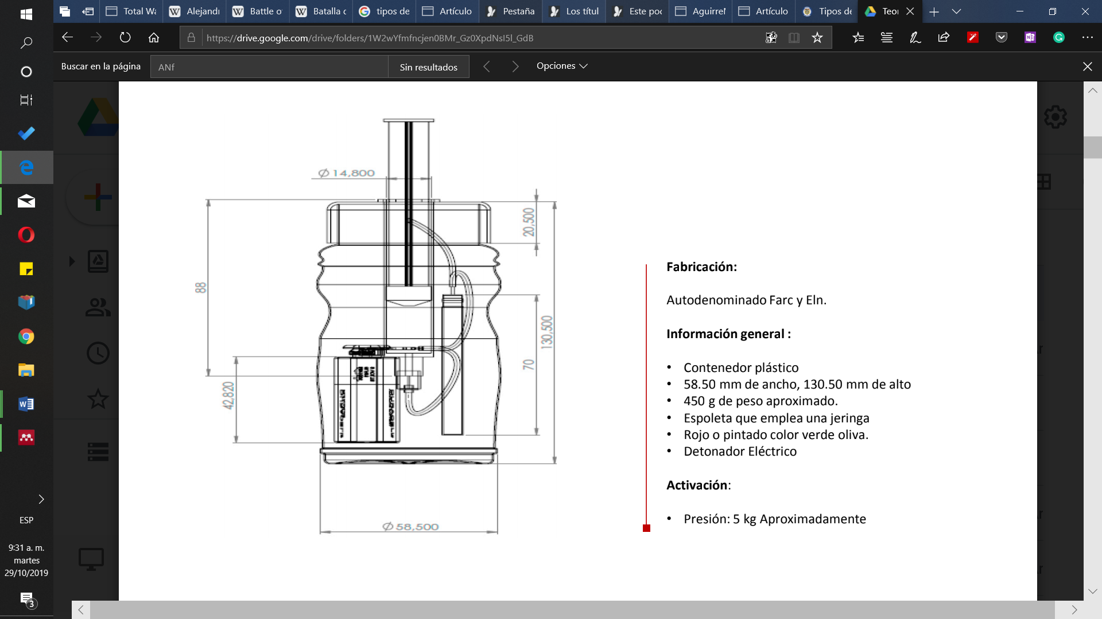

**Figura 2.** Mina antipersonal con mecanismo de activación eléctrico fabricado por el ELN y las FARC, emplea una jeringa que crea un corto circuito que activa el detonador, para su activación es necesario 5 kg de masa (Paz, 2005).

La composición del ANFO se tomó como 94.3% nitrato de amonio y 5.7% de diésel. Esta proporción se escogió debido a que es la fracción másica en la cual se genera la máxima cantidad de energía en la detonación (Reyes, 2009)

El GEANT4 permite crear estos materiales a partir de la composición elemental, la masa atómica y la densidad de cada compuesto. De esta forma se crearon el nitrato de amonio y el diésel y se simuló su mezcla en las proporciones mencionadas anteriormente para formar el ANFO. La masa atómica del nitrato de amonio se tomó de su fórmula molecular y su densidad 1.72 se halló en Babrauskas, 2016. La composición del diésel se tomó de Liang, Keener, & Khang, 2005. Para crear el diésel en el programa, se tuvo en cuenta que este es una mezcla compleja de gran cantidad de hidrocarburos algunos de los cuales están presentes en la mezcla en una muy pequeña proporción (menor de 0.001 % porcentaje en peso). Por esta razón, se simularon solamente aquellos compuestos con una fracción másica mayor de 0.01%. La tabla 2 muestra los compuestos considerados junto con las propiedades tenidas en cuenta para la simulación.

**Tabla 2.** Compuestos que forman el Fuel oíl No2 usados en la simulación, tomado de(Liang et al., 2005). Para la selección de los compuestos que formaron el Diesel simulado, se tomó en cuenta solo aquellos cuya fracción másica fuera mayor de 0.01%. En total se seleccionaron 17 compuestos.

|  |  |  |  |  |
| --- | --- | --- | --- | --- |
| Compuesto | Fórmula | Masa molar g/mol | Densidad g/cm3 a 20°C | Fracción másica |
| Alcanos | | | | |
| n-dodecane | C12H26 | 170.33 | 0.7945 | 3.205 |
| n-tridecane | C13H28 | 184.37 | 0.762 | 5.389 |
| n-tetradecane | C14H30 | 198.39 | 0.7628 | 4.875 |
| n-pentadecane | C15H32 | 212.42 | 0.769 | 5.169 |
| n-hexadecane | C16H34 | 226.41 | 0.773 | 4.479 |
| n-heptadecane | C17H36 | 240.47 | 0.777 | 4.874 |
| Alcanos ramificados | | | | |
| 2,6,10-trimethyl undecane | C14H30 | 198.39 | 0.8±0.1 | 53.84 |
| Cicloalcanos saturados | | | | |
| Heptylcyclohexane | C13H26 | 182.35 | 0.81 | 2.883 |
| Octylcyclohexane | C14H28 | 196.37 | 0.81 | 2.515 |
| Nonylcyclohexane | C15H30 | 210.39 | 0.8±0.1 | 2.321 |
| Hidrocarburo policíclico aromático | | | | |
| Naphthalene | C10H8 | 128.17 | 1.0253 | 0.165 |
| Biphenyl | C12H10 | 154.21 | 1.04 | 0.0095 |
| Hidrocarburo policíclico aromático alquilados | | | | |
| 2-methylnapthalene | C11H10 | 142.20 | 1±0.1 | 0.494 |
| 1,7 dimethylnapthtalene | C12H12 | 156.22 | 1±0.1 | 0.549 |
| Trimethylnaphtalene | C13H14 | 170.25 | 1±0.1 | 2.657 |
| Alquilbencenos | | | | |
| Toluene | C7H8 | 92,14 | 0.867 | 0.201 |
| Bencene | C6H6 | 78,11 | 0.876 | 6.349 |

Por otro lado, la geometría de la mina se asumió de forma esférica con un radio de 4.81 cm porque los volúmenes de minas antipersona encontrados en la literatura varían de 300 cm3 a 900 cm3 (Acción contra minas, 2011). El supuesto de que la mina tiene una geometría esférica se adoptó para simplificar los cálculos y considerando que las secciones no esféricas no tendrían un efecto importante sobre la manera en que se da la interacción de las partículas secundarias con los componentes químicos de la mina.

## **Caracterización elemental y geometría de****l suelo modelo**

Normalmente, las minas antipersonales se suelen encontrar enterradas en el suelo, en lugares estratégicos como caminos, riberas de ríos y en campos de cultivos ilícitos; por esta razón, es necesario simular el suelo además de la mina antipersona para poder diferenciar la respuesta del potencial instrumento de detección ante las generadas por un suelo no minado y uno minado.

Para el propósito arriba mencionado, se tuvo en cuenta que la composición elemental de los suelos a nivel mundial varía entre cada región y, por lo tanto, sería poco práctico simular todas las composiciones posibles de suelos. En particular, decidimos basar las simulaciones en una composición elemental modelo que representara las fracciones promedio de cada elemento tal como se reporta en la literatura (Juárez Sanz, Sánchez Andreu, & Sánchez Sánchez, 2006). La composición promedio antes mencionada se presenta en la tabla 2. Para simular el suelo modelo en GEANT4, además de emplear la composición elemental de la tabla 2, se tuvo que introducir, como dato de entrada, la densidad de éste; para este caso, se asumió una densidad de 2700(Köhli et al., 2015)**.** El suelo modelo así simulado se denominó suelo seco.

Empleando como base el suelo seco, se configuraron dos tipos de suelo más; uno húmedo y otro abonado. Para el primero, se configuraron dos suelos; uno de 10 y otro de 30% p/p de agua, con el objetivo de analizar el efecto de la humedad sobre la interacción de las partículas secundarias con este tipo de suelos. Para fijar los porcentajes de humedad señalados, nos basamos en datos obtenidos por (FAO, 2019). En general, se ha reportado que los neutrones interactúan con los núcleos de los átomos de hidrógeno generando fotones (Köhli et al., 2015). Segundo, se simuló la composición de un suelo abonado con dos porcentajes nitrato de amonio: 0.0001 y 0.0002 p/p. Con lo anterior, se quería saber si la presencia de nitrato de amonio en el suelo conllevaba un efecto de apantallamiento sobre el ANFO de las minas antipersona. Para determinar el porcentaje de nitrato en el suelo abonado, se realizó un tratamiento matemático con datos obtenidos en FERMAGRI con el fin de estimar el porcentaje típico de nitrato en la superficie de un suelo abonado, el tratamiento matemático se presenta en el apéndice B.

Finalmente, la geometría del suelo se tomó como un cubo de 13.6 cm de lado que rodeaba completamente la mina; se seleccionó este tamaño con el fin de que la mina estuviera a 2 cm sobre la parte inferior y la superficie del suelo.

**Tabla 3.** Porcentaje en peso de los elementos que conforman el suelo seco usado en la simulación tomado de(Juárez Sanz et al., 2006)

|  |  |
| --- | --- |
| Elemento | Porcentaje en peso (%) |
| Oxigeno (O) | 49 |
| Silicio (Si) | 33 |
| Aluminio (Al) | 7.13 |
| Sodio (Na) | 0.63 |
| Potasio (K) | 1.36 |
| Calcio (Ca) | 1.37 |
| Hierro (Fe) | 3.8 |
| Magnesio (Mg) | 0.6 |
| Carbono (C) | 2 |
| Azufre (S) | 0.08 |
| Nitrógeno (N) | 0.1 |
| Fosforo (P) | 0.09 |
| Titanio (Ti) | 0.46 |
| Hidrogeno (H) | 0.38 |

## **Geometría del sistema: mina antipersona – suelo modelo, en GEANT4**

La figura 3 muestra la geometría del sistema general simulado en GEANT4, con las dimensiones del suelo y de la mina descritas anteriormente. Además de estas geometrías, se creó una superficie de 1 m2, sobre la superficie del suelo, donde se generó de forma aleatoria la posición inicial del flujo de las partículas que interactúan con la mina.

**Figura 3**. Dimensiones de la geometría del sistema. En la imagen superior se observa un cubo de 13.62 cm de lado el cual representa al suelo; la esfera de 4.81 cm de radio es la mina compuesta por ANFO; la circunferencia en la parte superior es el plano donde se genera aleatoriamente las posiciones de las partículas secundarias. La imagen inferior es la vista superior de la geometría del sistema.

## **Simulación de la interacción del flujo de fondo de rayos cósmicos, con las diferentes configuraciones del sistema suelo-mina.**

Para esta simulación, se usó el espectro completo de partículas del flujo de fondo de rayos cósmicos a nivel de Bucaramanga. El flujo de partículas secundarias usada en esta simulación fue obtenido por (Jaimes-Motta, 2018) y se puede observar en la Figura 4. En Bucaramanga se tiene que el flujo de partículas secundarias en una hora de flujo es 3’855.333 partículas. El flujo de partículas se introdujo en el programa GEANT4 a partir del código ARTI.

Para la simulación con el flujo de fondo de rayos cósmicos, se seleccionaron tres tiempos de exposición del sistema suelo – mina: 1, 3 y 24 h, para comparar los efectos del tiempo de exposición. En total, se realizaron treinta simulaciones, donde, para cada configuración de suelo sin minas, se realizó una simulación del suelo minado para su posterior comparación. Las treinta configuraciones se presentan en la figura 5.

. Imagen que contiene texto, mapa

Descripción generada con confianza muy alta

**Figura 4.** Espectro de partículas secundarias producidas a nivel de Bucaramanga (956 m.s.n.m) en una hora de flujo. Tomado de (Jaimes-Motta, 2018)

**Figura 5**. Total de configuraciones realizadas en la simulación usando el flujo de fondo de rayos cósmicos a nivel de Bucaramanga.

## **Simulación de la interacción de muones de 500 MeV con las diferentes configuraciones del sistema suelo-mina.**

Se decidió simular la interacción entre muones y el sistema suelo-mina porque este tipo de partícula es la más penetrante y abundante a nivel del suelo, y por lo tanto puede interactuar con el ANFO luego de atravesar varios cm de suelo. La simulación se realizó usando muones de 500 MeV. Los muones se generan perpendicularmente en el centro del sistema suelo-mina mostrada en la figura 3. Para este caso, se realizaron treinta simulaciones; las configuraciones suelo-mina seleccionadas se muestran en la Figura 6. Adicionalmente, se realizaron diez simulaciones para cada cantidad de muones seleccionado.

**Figura 6** Diagrama que muestra las diferentes configuraciones realizadas para la interacción del suelo con los muones de 500 MeV.

# **Resultados y análisis**

## **2.1 Resultados de la simulación de la interacción de las partículas secundarias con los suelos modelo**

A continuación, se presentan los resultados de las simulaciones de las interacciones de las partículas secundarias con los suelos modelo seleccionados.

La figura 7 muestra el número de partículas generadas por la interacción de los suelos modelo: seco, con 30% de humedad y con 0,0002% de nitrato de amonio, con el flujo de partículassecundarias a nivel de Bucaramanga luego de 24 h. El lector puede notar que la figura ilustra los casos con los porcentajes máximos de humedad y nitrato de amonio; es decir, los casos extremos considerados en las simulaciones. Las partículas que se originaron en mayor cantidad fueron: electrones-positrones () y fotones (γ).

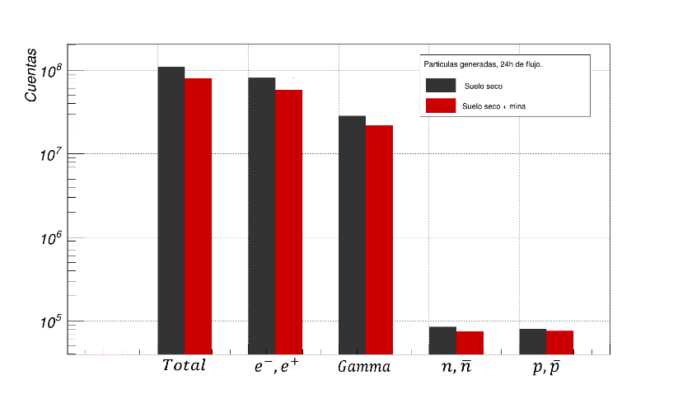

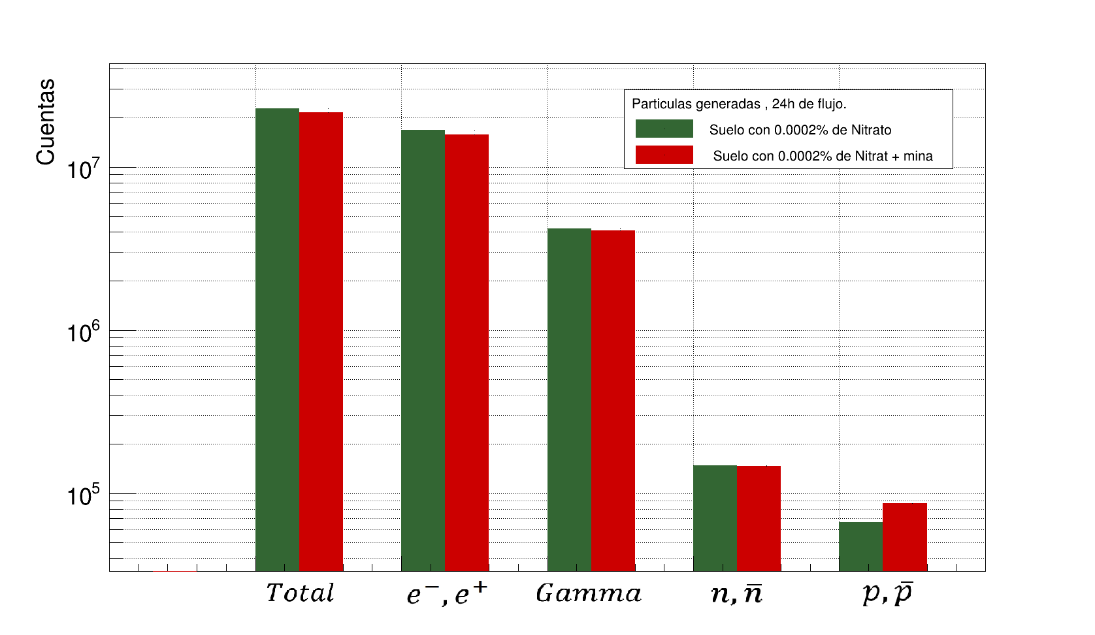

**Figura 7.** Total de partículas generadas en tres diferentes tipos de suelos modelos simulados, a partir de la interacción con un flujo de secundarios en 24 horas de exposición. Suelo seco (arriba a la izquierda), suelo con 30% de humedad (arriba a la derecha), suelo con 0.0002% nitrato de amonio (abajo). La partícula que se generó en mayor cantidad para todos los casos presentados fueron los electrones. Comparando las partículas generadas en los sistemas minados con los no minados, se observa una diferencia en la cantidad de electrones y gamma para el suelo seco; no obstante esto no se logra identificar en los otros dos tipos de suelo, donde la cantidad de partículas generadas en los sistemas minados y no minados son muy similares, existiendo un caso atípico para los protones generados en del suelo abonado

La tabla 4 presenta la cantidad de partículas que se generaron en la simulación para los 3 modelos de suelos mencionados en la figura 7, representadas de forma porcentual y haciendo discrepancia entre los datos obtenidos para los sistemas de suelo con mina y suelo sin mina. Cada una de estas partículas representa un porcentaje sobre el total de partículas generadas, respectivamente son:

**Tabla 4.** Cantidad porcentual de las partículas generadas en las interacciones del flujo de partículas secundarias a nivel de Bucaramanga con las distintas configuraciones de sistemas de suelos minados y no minados.

|  |  |  |  |  |  |  |  |  |
| --- | --- | --- | --- | --- | --- | --- | --- | --- |
| Partículas  generadas  Tipos de  Suelo | % e-, e+ | | % gamma | | % p, anti-p | | % n, anti-n | |
| No minado | Minado | No minado | Minado | No minado | Minado | No minado | Minado |
| Seco | 73,83% | 73,02% | 25,84% | 27,19% | 0,077% | 0,093% | 0,072% | 0,094% |
| Humedad 30% | 73,42% | 73,54% | 17,95% | 18,74% | 0,54% | 0,58 | 0,73% | 0,78% |
| NH4NO3 0,0002% | 73,95% | 73,27% | 18,25% | 18,76% | 0,65% | 0,67% | 0,29% | 0,39% |

Para los sistemas analizados, no se pudo apreciar una diferencia fuerte entre los flujos de partículas generadas para los diferentes suelos modelo considerados.

Aparte del número total de partículas generadas por la interacción de los sistemas suelo modelo – mina, se decidió analizar los espectros de energía de las partículas generadas durante el proceso. La Figura 8 muestra la energía de los electrones y positrones, fotones, neutrones y antineutrones, protones y antiprotones generados después de interactuar con el sistema suelo seco durante 24 h de exposición al flujo de secundarios a nivel de Bucaramanga, comparando los resultados obtenidos para los sistemas de suelo minado con los no minados.

Al observar los gráficos de la Figura 8, este denota un cambio significativo en la energía de los protones y los fotones. En el caso de los protones, aparece un pico alrededor de 0.58 MeV en el sistema de suelo seco minado, esto indica que se podría utilizar este criterio para la detección de estos dispositivos. Por otra parte, del pico representativo del espectro de energía de los gammas, alrededor de 0.511 MeV, se observa una diferencia entre el suelo y el suelo minado. Este valor está asociado a la masa en reposo del electrón, es decir, estos fotones provienen de la aniquilación de pares electrón-positrón.

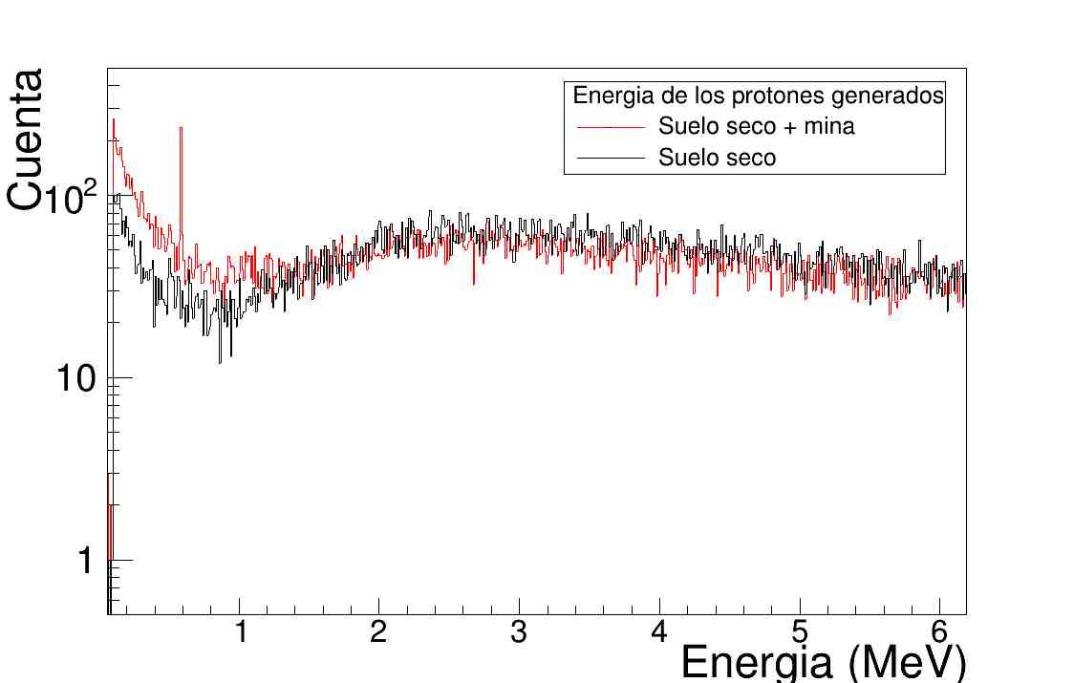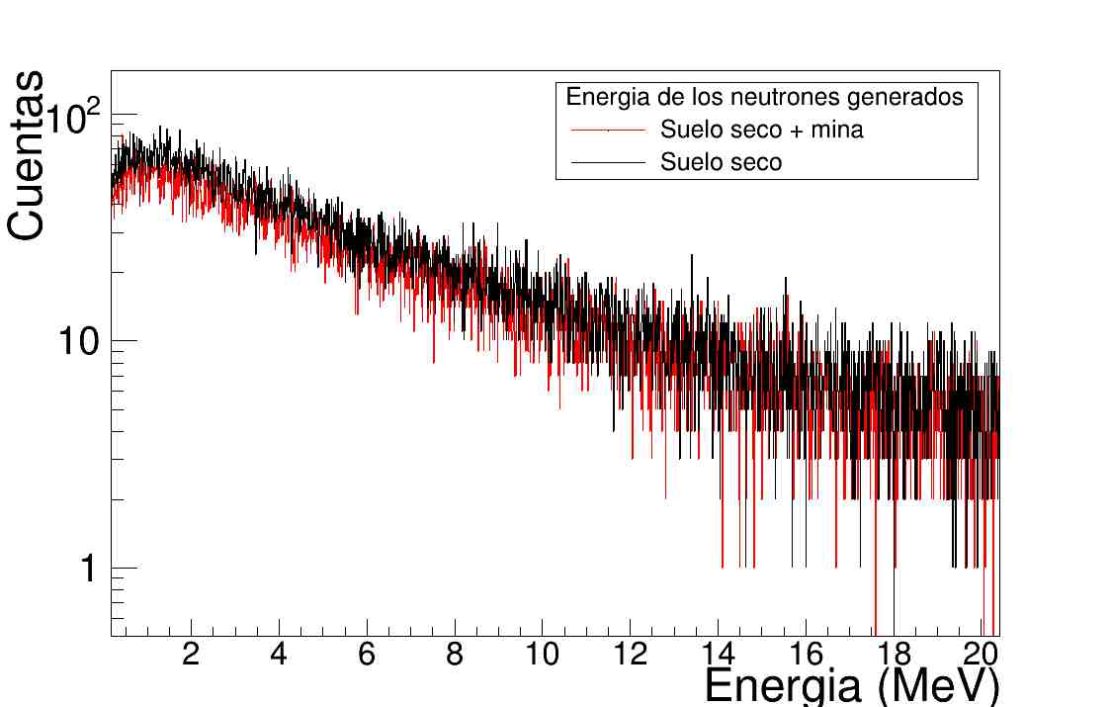

**Figura 8**. Espectros de energía de las partículas (con sus antipartículas correspondientes) generadas en las simulaciones después de 24 h de interacción con un flujo de partículas secundarias a nivel de Bucaramanga: Electrones (Arriba izquierda), Gammas (Arriba derecha), Protones (Abajo izquierda), Neutrones (Abajo derecha). Se evidencia una diferencia apreciable en el espectro de los protones y los gamma generados. En el primer caso se observa un pico alrededor de 0.58 MeV generado en el sistema suelo-mina, mientras que en el segundo caso la diferencia está más marcada alrededor del pico de 0.511 MeV.

Las diferencias mencionadas se presentan en todos los tipos de suelos analizados. Por lo tanto, se estudiaron con mayor detalle estas gráficas con las diferentes configuraciones que son: suelo abonado, suelo con humedad y suelo seco, como se muestra en la Figura 9 y Figura 10, respectivamente.

**Figura 9**. Espectro de energía de los protones generados en la interacción de tres sistemas suelo-mina con un flujo de secundarios de 24 hr. Se puede observar con claridad que el pico alrededor de 0.58 MeV se produce en presencia de la mina. Este criterio se podría utilizar para la detección de estos dispositivos.

Para cuantificar la diferencia del espectro de energía de fotones cuando se tienen el suelo seco y el minado, se calculó la diferencia porcentual a partir de la ecuación (1).

|  |  |
| --- | --- |
|  | (1) |

Donde, *Es* y *Em* representan la cantidad de gammas de una energía específica generado por los suelos no minado y minado, respectivamente. La tabla 5 resume las diferencias porcentuales de fotones de 0.511 MeV generados para todos los suelos modelo considerados en las simulaciones en función del tiempo de interacción. En todas ellas se obtuvieron diferencias porcentuales significativas.

**Figura 10**. Espectro de energía de los rayos gamma generados en las simulaciones después de 24 h de interacción del flujo de fondo de rayos cósmicos con: suelo seco (arriba izquierda), suelo con 0.002% NH4NO3 (arriba derecha) y suelo con 30% de humedad (abajo). Para los tres casos presentados, las cuentas fueron mayores en los espectros de energía de los suelos minados; los espectros de energía de los gamma generados por la simulación empleando el sistema de suelo modelo seco presentó una diferenciación más fuerte que las otras dos configuraciones.

De acuerdo con estos cálculos, la mayor diferencia porcentual entre los tipos de suelo considerados y el correspondiente suelo minado se presenta cuando el suelo es seco; 32.25%. Por tanto, en este caso, la detección de minas antipersona mediante irradiación con rayos cósmicos parece muy promisoria por detección de los fotones generados. Sin embargo, la presencia de humedad y abono en el suelo dificultarían la detección de minas dadas las bajas diferencias porcentuales de generación de fotones obligando el diseño y construcción de detectores altamente precisos para detectar las minas bajo tales circunstancias.

**Tabla 5.** Diferencias porcentuales entre el número de fotones de 0.511 MeV producidos en el suelo con mina respecto a los producidos en el suelo.

|  |  |  |  |
| --- | --- | --- | --- |
| Tiempo de e exposición  Tipo de suelo | 1h  (%) | 3h  (%) | 24h  (%) |
| Seco | 31.44 % | 31.80% | 32.25% |
| 10% humedad | 6.43% | 4.69% | 4.00% |
| 30% humedad | 3.67% | 4.68% | 3.75% |
| Abono 0.0001% | 5.50% | 3.42% | 3.85% |
| Abono 0.0002% | 2.30% | 4.64% | 4.30% |

## **2.2 Resultados de la simulación de la interacción con muones de 500 MeV**

La simulación de la interacción de los muones con las configuraciones de los distintos tipos de suelo generó varios tipos de partículas que se clasificaron y cuantificaron a partir de los datos generados del código empleado. A partir de esto, se analizaron la cantidad de partículas generadas y su energía justo después de interactuar con cada configuración del sistema suelo-mina.

### **2.2.1 Partículas generadas de la interacción de las configuraciones suelo-mina**

Para todas las configuraciones del sistema suelo modelo-mina, se comparó el número de partículas generadas con las correspondientes a los suelos no minados. La Figura 11 compara el número de partículas generadas por los sistemas de suelos no minados y minados cuando éstos son irradiados por un flujo de 6x106 muones, esto para los suelos seco, con 30% de humedad y abonado al 0.0001% con nitrato de amonio. Bajo las condiciones adoptadas, las partículas que se produjeron en mayor cantidad en orden descendente fueron: los electrones y positrones (𝑒−, 𝑒+), seguido de los fotones (γ), neutrones y antineutrones (𝑛, ) y por último los protones (𝑝+). Para más detalle, se halló el porcentaje de cada tipo de partícula generada con respecto a la cantidad total de partículas; los resultados de estos cálculos se presentan en la tabla 6. De acuerdo con lo anterior, cuando se exponen los suelos considerados a un flujo de muones de 500 MeV, no hubo diferencias apreciables en el número de partículas que se generaron para los suelos no minados y minados, excepto para los protones generados en el sistema suelo abonado-mina, donde la diferencia es apreciable en la figura 11.

**Figura 11.** Total de partículas generadas empleando 3 diferentes configuraciones del sistema suelo modelo-mina, a partir de la interacción con un flujo de 6x106 muones. Los tipos de suelo empleados fueron: Suelo seco (arriba a la derecha), suelo con 30% de humedad (arriba la izquierda), suelo abonado con 0.0001% nitrato de amonio (abajo). En las gráficas expuestas, los electrones fueron las partículas que más se generaron en la interacción. En los 3 casos presentados, la diferencia entre las partículas generadas comparando los sistemas minados con los no minados no es significativa, existiendo excepciones como en el caso de los protones para los sistemas de suelo seco y suelo abonado.

**Tabla 6.** Cantidad porcentual de las partículas generadas en las interacciones de muones de 500 MeV con las distintas configuraciones del sistema de suelos minados y no minados.

|  |  |  |  |  |  |  |  |  |
| --- | --- | --- | --- | --- | --- | --- | --- | --- |
| Partículas generadas  Tipos  de Suelo | % e-, e+ | | % gamma | | % p, anti-p | | % n, anti-n | |
| No minado | Minado | No minado | Minado | No minado | Minado | No minado | Minado |
| Seco | 70.67% | 70.07% | 19.02% | 20.36% | 1.25% | 1.37% | 0.57% | 0.76% |
| Humedad 30% | 70.70% | 69.62% | 19.52% | 19.83% | 1.09% | 1.12% | 1.08% | 1.09% |
| NH4NO3 0,0002% | 69.80% | 77.75% | 18.29% | 19.13% | 0.62% | 0.68% | 0.27% | 0.42% |

### **2.2.2 Análisis del espectro de energía de las partículas generadas**

Se analizó el espectro de energías de las partículas generadas por la interacción de muones de 500 MeV con los suelos modelos considerados con el fin de observar diferencias en el espectro de energía que permitan distinguir entre los suelos minados de los no minados. La figura 12 presenta estos espectros mencionados. Imagen que contiene mapa, texto

**Figura 12.** Espectros de energía de las partículas generadas en la interacción de los muones de 500 MeV con las diferentes configuraciones del sistema suelo modelo seco-mina. Espectro de energía de los electrones (Arriba izquierda). Espectro de energía de los fotones (Arriba derecha). Espectro de energía de los neutrones (Abajo izquierda). Espectro de energía de los protones (Abajo derecha). En las gráficas de los electrones y neutrones, las líneas se superponen a lo largo de todo el espectro, indicando que no es posible diferenciar las energías de estas partículas. Por otro lado, en las gráficas de los gamma y los protones, existen puntos en los cuales se diferencian los espectros; para los gamma se presenta en los picos de energía de 6.13 MeV, 8.4 MeV y 10.826 MeV; para los protones la diferencia está en el rango de 0.1 MeV hasta los 2 MeV, con un pico alrededor de 0.58 MeV que aparece en el suelo minado.

Debido a que los espectros de energía de los gamma y los protones presentados en la gráfica 12 mostraron diferencias fuertes, se decidió ampliar esta información, graficando el espectro de estas partículas para los sistemas de suelo seco, suelo con humedad al 30% y suelo abonado con nitrato al 0.0001%, estas graficas son presentadas en la figuras 13 y 14. Para el caso de los protones generados en los sistemas de suelo seco y suelo abonado, se evidencia diferencias en los espectros entre el 0.1 MeV hasta aproximadamente 2 MeV, mientras que para el suelo húmedo solo se observa la diferencia en el pico de 0.58 MeV (ver Figura 13).

El espectro de energía de los gamma mostrado en la figura 12 muestra una diferencia en los picos 6.13 MeV, 8.4 MeV y 10.829 MeV. El pico de emisión de rayos gamma en 6.13 MeV está asociado al 16O, el pico de 8.4 MeV está asociado al 28S, y el pico de 10.829 MeV corresponde a un pico de emisión del 14N (Marziale, 2016). Para los alcances del presente trabajo, el pico de emisión del nitrógeno es de interés, porque al poseer la mayor diferencia energética con respecto de los otros picos, podría emplearse como punto característico diferenciador.

Las diferencias señaladas en el espectro de los gamma mostrados en la figura 14 pueden explicarse considerando la captura térmica de neutrones por los núcleos; los cuales quedan excitados, generándose un desequilibrio que se compensa con la emisión de rayos gamma con una energía característica del elemento con el que reacciona el neutrón. (Koltick & McConchie, 2007).

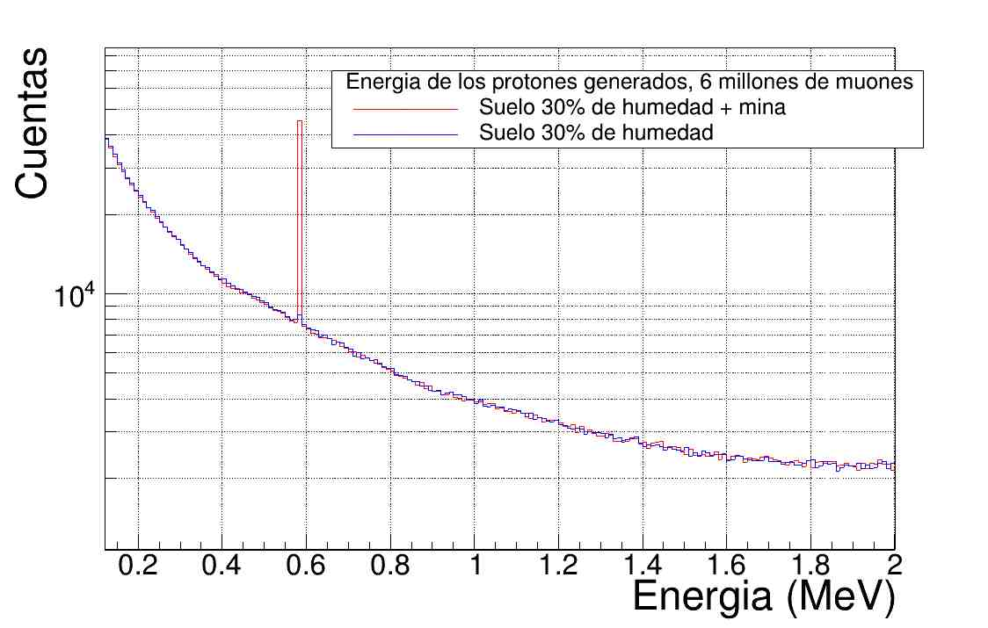

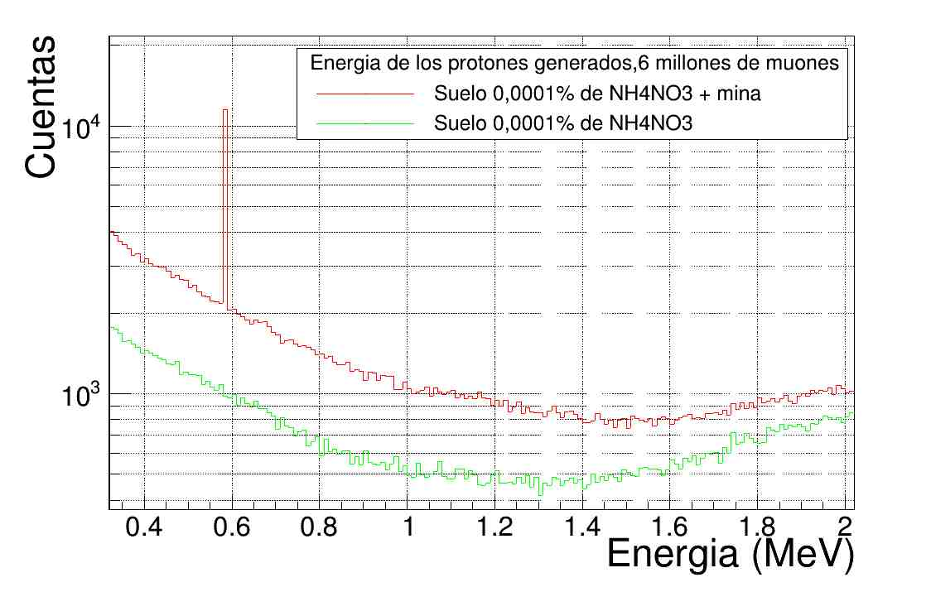

**Figura 13.** Espectro de energía de los protones generados en la interacción del flujo de 6 millones de muones de 500 MeV con los diferentes configuraciones de los sistemas suelo-mina. Estos sistemas son: suelo seco, suelo con 30% de humedad y suelo abonado al 0.0001%. En el caso de los sistemas de suelo seco y suelo abonado, se evidencia diferencias en los espectros entre el 0.1 MeV hasta aproximadamente 2 MeV, mientras que para el suelo húmedo solo se observa la diferencia en el pico de 0.58 MeV.

**Figura 14.** Espectro de energía de los gamma generados, para suelo seco, suelo con 30% de humedad y suelo con 0.0001% de nitrato de amonio, para un flujo de 6x106 muones. Se puede notar que el pico alrededor de 10.8 MeV muestra una diferencia con respecto al espectro de energía de los suelos sin mina, que es más notorio para las suelos húmedos.

La tabla 7 presenta las diferencias porcentuales del pico de fotones en 10.83 MeV, generados para todos los suelos modelo considerados en las simulaciones, en función de la cantidad de muones empleados en la interacción. De acuerdo con estos cálculos, se puede considerar que todos los casos presentados son promisorios, debido a que las diferencias porcentuales son significativas; la menor de ellas es de 19%, para un sistema con un flujo de 2x106 muones y suelo seco. Se evidencia que las diferencias porcentuales aumentan a medida que aumenta la cantidad de humedad presente en el suelo modelo, independientemente del flujo de muones, lo cual promueve una mejor detección de las minas cuando el suelo presenta un mayor de grado de humedad (p/p). En el caso del suelo abonado, se aprecia, que a medida que aumenta el flujo de partículas las diferencias porcentuales también aumentan.

**Tabla 7.** Diferencias porcentuales entre el número de fotones de 10.83 MeV producidos en la mina respecto a los producidos en el suelo.

|  |  |  |  |
| --- | --- | --- | --- |
| Cantidad de partículas  Tipo de suelo | 2x106  partículas | 4x106  partículas | 6x106  partículas |
| Seco | 19.84% | 61.35% | 60.95% |
| 10% humedad | 99.12% | 94.87% | 83.73% |
| 30% humedad | 187.16% | 142.25% | 187.16% |
| Abono 0.0001% | 63.94% | 50.87% | 163.11% |
| Abono 0.0002% | 72.12% | 48.43% | 159.77% |

# **Conclusiones**

Con base en los resultados obtenidos, se muestran que las partículas que se generaron a partir de la interacción del flujo de secundarios, a nivel de Bucaramanga, con las diferentes configuraciones de suelo modelo-mina, indican que la cantidad de partículas que se generaron en mayor proporción son: Electrones, Fotones, Neutrones, Protones y sus respectivas antipartículas, sobresaliendo los electrones sobre las otras partículas. Sin embargo, estos valores no presentan diferencias significativas para diferenciar un suelo minado de uno no minado.

Al evaluarse el espectro de energía de estas partículas, se encontró que existe una energía particular de 0.511 MeV para los fotones, que permite diferenciar un suelo minado de uno sin mina. Esta diferencia fue notoria en cada una de las configuraciones de suelo, pero con mayor intensidad en el modelo de suelo seco (32.25%), por lo que es necesario que el suelo sea seco para implementar este criterio como técnica de detección. La variable de tiempo de exposición no aumenta significativamente la diferencia porcentual para ninguna configuración suelo mina. Por otra parte, en el espectro de energía de los protones producidos se genera un pico alrededor de 0.58 MeV solamente cuando el suelo está minado y esto es válido para los tres tipos de suelo. Es decir, que este criterio se podría utilizar en cualquier caso para detectar la mina. A partir del estudio de la interacción del flujo de muones con los sistemas suelo-mina, se puede decir que este pico se genera a partir de la interacción del sistema suelo-mina con la componente muónica del flujo de secundarios.

La interacción del flujo de secundarios con las configuraciones suelo-mina mostraron que el NH4NO3 utilizado como fertilizante y la humedad del suelo, son inhibidores para poder diferenciar las minas con respecto del suelo en el caso del espectro de energía de los fotones. Esto se evidencia en las diferencias porcentuales obtenidas para estos suelos (Suelo húmedo 4%, Suelo Abonado 4.30%), comparados con los resultados obtenidos para suelos secos (32.25%).

# **Referencias Bibliográficas**

Acción contra minas. (2011). *TIPOS DE MINAS ANTIPERSONAL EN COLOMBIA*. Bogotá. Retrieved from WWW.ACCIONCONTRAMINAS.GOV.CO

Asorey, H., Nunez, L. A., Sanabria-Gomez, J. D., Sarmiento-Cano, C., Sierra-Porta, D., Suarez-Duran, M., … Vesga-Ramírez, A. (2017). Muon Tomography sites for Colombia volcanoes, 1–24. Retrieved from http://arxiv.org/abs/1705.09884

Babrauskas, V. (2016). Explosions of ammonium nitrate fertilizer in storage or transportation are preventable accidents. *Journal of Hazardous Materials*, *304*, 134–149. https://doi.org/10.1016/j.jhazmat.2015.10.040

Brown, K. E., Greenfield, M. T., McGrane, S. D., & Moore, D. S. (2016a). Advances in explosives analysis—part II: photon and neutron methods. *Analytical and Bioanalytical Chemistry*, *408*(1), 49–65. https://doi.org/10.1007/s00216-015-9043-1

Brown, K. E., Greenfield, M. T., McGrane, S. D., & Moore, D. S. (2016b). Advances in explosives analysis - Part I: Animal, chemical, ion, and mechanical methods ABC Highlights: Authored by Rising Stars and Top Experts. *Analytical and Bioanalytical Chemistry*, *408*(1), 35–47. https://doi.org/10.1007/s00216-015-9040-4

Buryakov, I. A. (2011). Detection of explosives by ion mobility spectrometry. *Journal of Analytical Chemistry*, *66*(8), 674–694. https://doi.org/10.1134/s1061934811080077

Cardona, L., Jiménez, J., & Vanegas, N. (2014). Landmine Detection Technologies To Face the Demining Problem in Antioquia Tecnologías Para La Detección De Minas Frente Al Problema De Desminado En Antioquia. *Dyna*, *81*(183), 115–125. https://doi.org/10.15446/dyna.v81n183.37441

Castañeda, C. X. (2015). *Minas antipersona y artefactos explosivos improvisados como elementos como elementos de la conspiración subersiva contra Colombia*. Villavicencio. Retrieved from https://repository.usta.edu.co/bitstream/handle/11634/14296/2015carolcastaneda.pdf?sequence=1&isAllowed=y

Chiovelli, G., Michalopoulos, S., & Papaioannou, E. (2018). Landmines and Spatial Development, 1–51. Retrieved from http://www.nber.org/papers/w24758

Cranney, D., & Sudweeks, W. (2012). Chemical Explosives. In *Handbook of Industrial Chemistry and Biotechnology: Twelfth Edition* (pp. 1473–1495). https://doi.org/10.1007/978-1-4614-4259-2_37

FAO. (2019). Propiedades Físicas. Retrieved October 1, 2019, from http://www.fao.org/soils-portal/soil-survey/propiedades-del-suelo/propiedades-fisicas/es/

Gierlik, M., Borsuk, S., Guzik, Z., Iwanowska, J., Kaźmierczak, Korolczuk, S., … Urban, A. (2016). SWAN - Detection of explosives by means of fast neutron activation analysis. *Nuclear Instruments and Methods in Physics Research, Section A: Accelerators, Spectrometers, Detectors and Associated Equipment*, *834*, 16–23. https://doi.org/10.1016/j.nima.2016.07.042

Heider, S. A., & Dunn, W. L. (2015). A simulation study of fast neutron interrogation for standoff detection of improvised explosive devices. *Radiation Physics and Chemistry*, *116*, 341–344. https://doi.org/10.1016/j.radphyschem.2015.04.013

ICBL. (2018). *Landmine Monitor 2018 - 20th Annual Edition*. Retrieved from www.the-monitor.org/cp

Jaimes-Motta, A. (2018). *Estimación de la respuesta de un detector Cherenkov de agua al fondo de rayos cósmicos en Bucaramanga (956 m s.n.m)*. Universidad Industrial de Santander.

Jaramillo, Y. A. (2009). *Determinación de técnicas de detección de explosivos óptimas para el departamento de antioquia*. Universidad de Antioquia.

Juárez Sanz, M., Sánchez Andreu, J., & Sánchez Sánchez, A. (2006). *Química del suelo y medio ambiente*. San Vicente del Raspeig: Digitalia. Retrieved from https://bibliotecavirtual.uis.edu.co/login?url=http://search.ebscohost.com/login.aspx?direct=true&db=nlebk&AN=318168&lang=es&site=eds-live

Köhli, M., Schrön, M., Zreda, M., Schmidt, U., Dietrich, P., & Zacharias, S. (2015). Footprint characteristics revised for field-scale soil moisture monitoring with cosmic-ray neutrons. *Water Resources Research*, *51*(7), 5772–5790. https://doi.org/10.1002/2015WR017169

Koltick, D., & McConchie, S. (2007). A neutron based vehicle borne improvised explosive device detection system. *Proceedings - International Carnahan Conference on Security Technology*, *261*, 292–300. https://doi.org/10.1109/CCST.2007.4373503

Lewis, A. R. (1999). The History of Landmines. *The Journal of Military History*, *63*(4), 1055–1056. https://doi.org/10.2307/120638

Liang, F., Lu, M., Keener, T. C., Liu, Z., & Khang, S. J. (2005). The organic composition of diesel particulate matter, diesel fuel and engine oil of a non-road diesel generator. *Journal of Environmental Monitoring*, *7*(10), 983–988. https://doi.org/10.1039/b504728e

Lopera, O., & Milisavljevic, N. (2007). Prediction of the effects of soil and target properties on the antipersonnel landmine detection performance of ground-penetrating radar : A Colombian case study, *63*, 13–23. https://doi.org/10.1016/j.jappgeo.2007.02.002

Marshall, B., Warr, C. G., & de Bruyne, M. (2010). Detection of Volatile Indicators of Illicit Substances by the Olfactory Receptors of Drosophila melanogaster. *Chemical Senses*, *35*(7), 613–625. https://doi.org/10.1093/chemse/bjq050

Marziale, M. D. (2016). *Thermal neutron analysis for improvised explosive device detection*. Purdue University. Retrieved from https://docs.lib.purdue.edu/cgi/viewcontent.cgi?article=1813&context=open_access_dissertations

Medina, J. (2010). *Introducción al estudio de los rayos cósmicos*. Madrid, España.: Universidad de Alcalá. Retrieved from https://ebookcentral.proquest.com/lib/bibliouissp/detail.action?docID=3195292#

Mok, H.-M. (2012). *Cosmic Rays : Climate, Weather, and Applications*. New York: Nova Science Publishers, Inc. Retrieved from https://bibliotecavirtual.uis.edu.co/login?url=http://search.ebscohost.com/login.aspx?direct=true&db=nlebk&AN=606397&lang=es&site=eds-live

Mok, H. M., & Cheng, K. M. (2001). The Day-night Variation of Cosmic Rays Instensity at Sea Level Under the Influence of Meteorological Fronts and Troughs. Retrieved from https://bibliotecavirtual.uis.edu.co/login?url=http://search.ebscohost.com/login.aspx?direct=true&db=edsarx&AN=edsarx.physics%2F0105005&lang=es&site=eds-live

OTAN. (2007). *Detection and Disposal of Improvised Explosives*. (H. Schubert & A. Kuznetsov, Eds.), *Detection and Disposal of Improvised Explosives*. https://doi.org/10.1007/978-1-4020-4887-6

Paz, H. (2005). Minas Antipersonales En Colombia. *Indumil*, 7–12. Retrieved from http://copernico.escuelaing.edu.co/hpaz/images/PDF/Artículo Minas.pdf

Reyes, A. J. (2009). *Síntesis y caracterización del nitrato de amonio como insumo para explosivos de uso industrial en la minería*. UNIVERSIDAD NACIONAL DE INGENIERÍA. Retrieved from http://cybertesis.uni.edu.pe/handle/uni/10946

Rogers, C. M. (2014). Legal Landmines. *BusinessWest*, *31*(5), 19. Retrieved from https://bibliotecavirtual.uis.edu.co/login?url=http://search.ebscohost.com/login.aspx?direct=true&db=f5h&AN=97507294&lang=es&site=eds-live

Sarmiento, C., Suárez, M., Vásquez, A., & et al. (2019). Modeling the LAGO ’ s detectors response to secondary particles at ground level from the Antarctic to Mexico.

Sarmiento, L. F. (2013). *Mecanismos microbiológicos para la detección de minas antipersonal*. Universidad de los Andes. Retrieved from http://biblioteca.uniandes.edu.co/acepto22013220.php?id=2664.pdf

Villaseñor, L. (2006). Rayos cósmicos ultraenergéticos: *Revista Ciencia*, *57*, 64–73. Retrieved from https://www.revistaciencia.amc.edu.mx/images/revista/57_1/rayos_cosmicos.pdf

Whetstone, Z. D., & Kearfott, K. J. (2014). A review of conventional explosives detection using active neutron interrogation. *Journal of Radioanalytical and Nuclear Chemistry*, *301*(3), 629–639. https://doi.org/10.1007/s10967-014-3260-5

# **Apéndices**

## **Apéndice A. Validación del código**

Para validar el código utilizado en este trabajo, se simularon las condiciones del sistema de detección de explosivos empleado por (Koltick & McConchie, 2007). Este sistema totalmente automatizado fue creado con el fin de detectar la composición elemental de explosivos que estén compuestos por átomos de bajo peso molecular y que se encuentren escondidos dentro de vehículos, esto a partir del bombardeo de neutrones térmicos; para este fin se emplea un generador de neutrones rápidos con una frecuencia de 108 neutrones/s y de 14 MeV, estos neutrones pasan a un reflector de uranio empobrecido que disminuye su energia hasta 1 MeV, y entran en contacto con el interior del vehículo, excitando los núcleos (en especial de los compuestos explosivos) a través de la dispersión inelástica induciendo señales de rayos gamma, detectando la cantidad y el espectro de energía de estas partículas.

Se realizaron dos simulaciones empleando como explosivo el ANFO y usando la geometría de la figura 3, esto para evaluar los resultados y compararlos con los obtenidos por Koltic; en la primera simulación se utilizó suelo con mina y en la segunda suelo sin mina; se bombardeó este sistema con 108 neutrones de 14 MeV con una posición inicial justo encima en el centro del suelo con mina.

**Figura 12.** Espectro de energía de los gamma generados. (arriba) Resultados obtenidos por Koltick (Koltick & McConchie, 2007) en los cuales se observan varios puntos característicos como los fotópicos del oxígeno y el nitrógeno obtenidos de forma experimental. (abajo) Resultados obtenidos en la simulación, se puede observar los picos característicos del nitrógeno y el oxígeno.

Los resultados obtenidos por Koltick y en la simulación se presentan en la figura 12; al comparar estas dos graficas se observan similitudes evidentes: en primer lugar se obtuvo los fotópicos del oxígeno y los del nitrógeno en los mismos rangos de energía en 6.15 MeV y 10.81 MeV respectivamente, no obstante para el caso de la simulación la diferencia entre el suelo y el suelo con mina muestra una diferencia muy pequeña alrededor del fotópico del oxígeno, caso contrario para el fotópico del nitrógeno donde es mucho más apreciable; en segundo lugar los escapes para cada fotópico no se presentaron en las energías de los gamma captados por Koltick, en cambio se observaron en otros rangos de energías, esto puede ser debido a las diferencias en las composiciones elementales del suelo, el carro y los explosivos.

## **Apéndice B. Cantidad de nitrato de amonio en el suelo abonado**

Para el cálculo del porcentaje nitrato de amonio en el suelo abonado, se encontró en la literatura el porcentaje de nitrato ideal para que un campo este óptimamente abonado, este dato se encontró gracias a una empresa llamada FERMAGRI; esta empresa proporciono la cantidad de abono necesaria para abonar un hectárea de suelo.

El dato proporcionado por FERMAGRI es

A partir de este dato se tomo un volumen de control así:

*Volumen de control= área x profundidad*

No obstante debido a que el dato proporcionado está en unidades de área se asumió un cubo de 13.81 cm de arista, este cubo (figura 1 de este apéndice) representa todo el sistema del suelo abonado, donde el nitrato de amonio esta presente solo en los primeros 2 cm de profundidad.

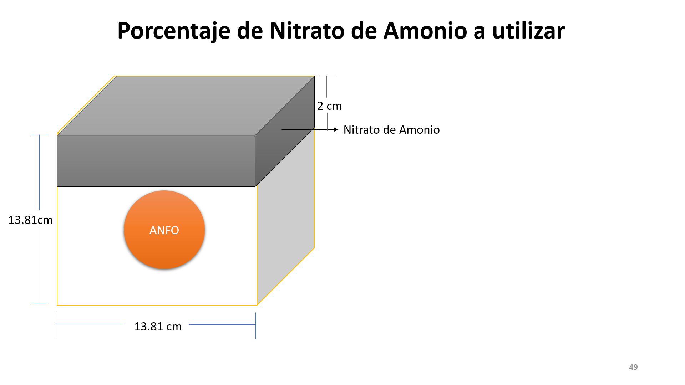

**Figura 1**. Representación del sistema suelo modelo-mina. Se asumió que en el volumen sombreado se encuentre el nitrato de amonio junto a lo composición del suelo modelo base.

El primer paso es calcular la masa del suelo en el volumen de control

Con este volumen de control y la densidad del suelo calculamos la masa del suelo en el volumen de control asi:

El segundo paso es calcular la masa de nitrato con el dato obtenido de FERMAGRI, para esto se usa el area de la vista superior del cubo

Con esta área superficial calculamos, la masa de nitrato para el área superficial de control del sistema suelo modelo-mina

Usando la masa de suelo y la masa de nitrato calculamos la fracción de nitrato de amonio presente en el suelo

**Masa total***= masa de nitrato + masa de suelo*

**Masa total***=10287.23 kg*

= 0,00001